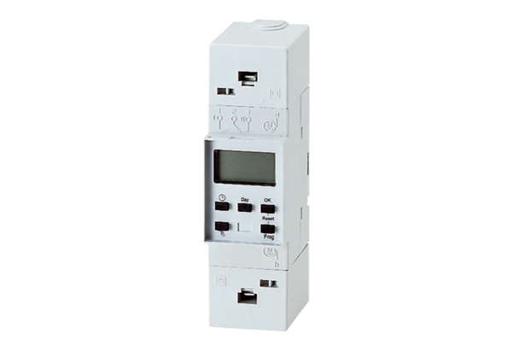Minuterie ZS 3Unité de conditionnement : 1 pièceGamme: A
Numéro de référence : 0157.0790Fabricant : MAICO

